Как банки поссорились с маркетплейсами
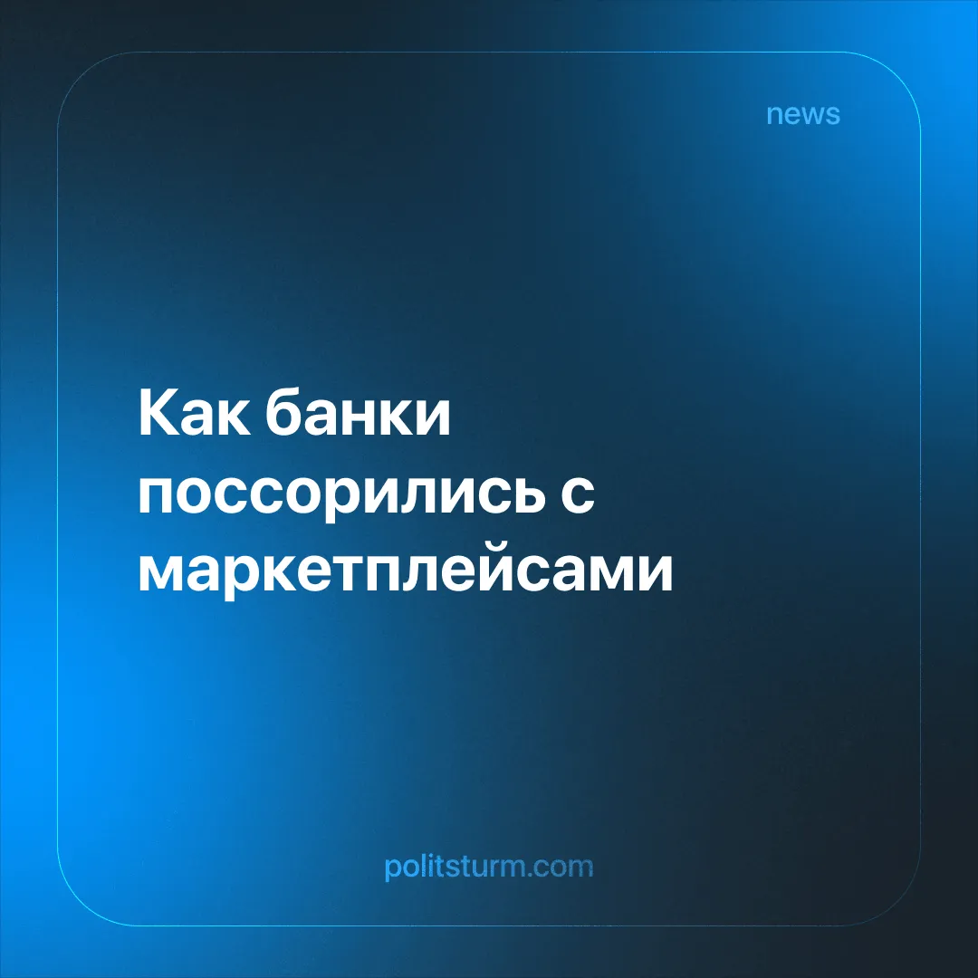

Оригинальная статья
2025-11-24
2 мин. на чтение

Главы Сбера, ВТБ, Т-банка, Альфа-банка и Совкомбанка обратились к премьер-министру Мишустину с просьбой запретить скидки на маркетплейсах. Банкиров не устраивают скидки, которые маркетплейсы субсидируют для развития собственных банков. Их позицию поддержал Центробанк.
Детали. Осенью представители банковского сектора выступили с рядом публичных заявлений и инициатив, призванных ограничить практику скидок на популярных маркетплейсах.
► 31 октября на заседании экспертного совета по развитию платформенной экономики при комитете Госдумы вице-президент Сбера Анна Попова назвала скидки маркетплейсов “грубым нарушением конкуренции”.
► Глава Сбера Герман Греф указал, что маркетплейсы находятся вне налоговой конкуренции. Скидки, по его словам, предоставляются “за наш с вами счет”. Объем неоплаченных маркетплейсами налогов в 2025 г. Греф оценил в 1,5 трлн руб.
► 20 ноября представители крупных банков направили коллективное письмо главе правительства Михаилу Мишустину с предложением об отмене скидок на маркетплейсах.
► 21 ноября глава Минфина Антон Силуанов в интервью «России 24» заявил, что компании на маркетплейсах, по его мнению, не в полном объеме соблюдают налоговое законодательство.
► 24 ноября в поддержку инициативы о запрете скидок выступил Центробанк. ЦБ направил соответствующее обращение в Министерство экономического развития.
Контекст. Конфликт между ведущими банками и маркетплейсами вышел на поверхность на фоне принятия закона “О платформенной экономике”, который вступит в силу с 1 октября 2026 г. Болезненным вопросом для обеих сторон стал порядок предоставления маркетплейсами скидок.
► В июле 2025 г. компании «Яндекс Маркет», Lamoda и онлайн-гипермаркет «ВсеИнструменты.ру», а также “Купер” (принадлежит Сберу) публично обратились к правительству с просьбой ограничить скидки на маркетплейсах отметкой в 10%.
► 1 ноября компании Wildberries, Ozon и Авито объявили о подписании меморандума о добросовестных практиках, беря на себя обязательства досрочного соблюдения положений закона “О платформенной экономике”. Яндекс и Сбер, имеющие собственные маркетплейсы, меморандум не подписали. Причиной стало разногласие по вопросу о скидках.
► Представители Ozon и Wildberries предупреждают, что предложенный банками запрет на субсидирование скидок приведет к подорожанию товаров для миллионов граждан. Представитель Wildberries отметил, что цены в таком случае вырастут на 15-20%.
► Глава Wildberries Татьяна Ким публично высказалась по поводу поползновений банков на прибыль маркетплейсов. По ее мнению, причина конфликта заключается вовсе не в нарушении норм налогового законодательства, а в неспособности банков вести добросовестную конкуренцию.
Цитата: “Публичная и кулуарная агрессивная позиция крупнейших банков по отношению к скидкам при оплате банками маркетплейсов преследует единственную цель — циничное уничтожение конкурентов,” – заявила Ким.
Важно знать: Столкновение интересов банков и маркетплейсов является проявлением ожесточенной конкуренции между ведущими монополиями. Каждая из них в различной пропорции обладает банковским и торговым сегментом.
► Падение платежеспособного спроса населения и реорганизация налоговой политики государства способствуют обострению конфликта. В перспективе это противостояние закончится в пользу наиболее сильной стороны – той, которая сможет более успешно лоббировать свои интересы при помощи государственного аппарата. В настоящее время такой стороной являются представители банковской сферы.
► Сама возможность получения товара по приемлемой для потребителя цене основывается вовсе не на более развитых предпринимательских качествах, как об этом заявляют представители маркетплейсов. Доступные товары – это следствие прогресса производства и транспорта, а также результат усиления эксплуатации наёмных работников.
► Прибыль маркетплейсов и банков одинаково основана на эксплуатации трудящихся, поэтому для населения России исход данного конфликта принципиальных различий иметь не будет. Монополии в любом случае продолжат повышать цены.
► Современное производство и транспорт, развитая логистика и интернет-платформы в будущем могут стать материальной основой для распределения произведенной обществом продукции “по труду”, а затем и “по потребности”. Только коммунизм будет способен удовлетворить все нужды трудящихся в необходимых продуктах. Материальная основа социализма уже создана.

Оригинальная статья

